机械工程测试信号

1. 信号及其描述
   1. 信号的分类
      1. 确定性信号和非确定性信号
         1. 确定性信号：能用明确的数学关系式或图像表达的信号称为确定性信号
            1. 周期信号

谐波信号

一般周期信号

* + - * 1. 非周期信号

准周期信号：准周期性信号也由多个频率成分叠加而成，但不存在公共周期

一般非周期信号：一般非周期信号是在有限时间短存在，或随着时间的增加而幅值衰减至零的信号，又称为瞬变非周期信号

* + - 1. 非确定性信号：又称为随机信号，是无法用明确的数学表达式表达的信号，采用概率和统计的方法进行描述
         1. 特性

不可重复性（在相同条件下，每次观测的结果都不一样）

不确定性

不可预估性

* + - * 1. 平稳随机信号

各态历经信号

非各态历经信号

* + - * 1. 非平稳随机信号
    1. 连续信号和离散信号
       1. 连续信号
          1. 模拟信号（信号的幅值与独立变量均连续）
          2. 一般连续信号（独立变量连续）
       2. 离散信号
          1. 一般离散信号（独立变量离散）
          2. 数字信号（信号的幅值与独立变量均离散）
    2. 能量信号与功率信号
  1. 周期信号的描述
     1. 三角函数展开式
     2. 复指数展开式
  2. 非周期信号描述
     1. 傅立叶变换
  3. 随机信号的描述
  4. 典型信号的频谱

1. 测试系统的特性
   1. 测试装置的基本特性
      1. 基本要求
         1. 通过标定将系统做成线性系统
         2. 理想装置：单值性、线性
      2. 线性系统及其主要性质：线性定常时不变系统 LTI
         1. 符合叠加原理
         2. 比例特性（均匀性） $ax\left(t\right)→ay(t)$
         3. 系统对输入导数的响应等于对原响应的导数 $\frac{dx\left(t\right)}{dt}→\frac{dy\left(t\right)}{dt}$
         4. 零初始状态下，系统对输入积分的响应等于对原输入响应的积分 $\int_{0}^{t_{0}}{x(t)dt}→\int_{0}^{t_{0}}{y(t)dt}$
         5. 频率保持性 $ω_{in}=ω_{out}$：可以用滤波器把特定频率筛出来
      3. Terminology
         1. Signal noise ratio $信噪比=\frac{信号功率}{噪声功率}$ $SNR=10\lg{\frac{N_{s}}{N_{n}}}=20\lg{\frac{V_{s}}{V_{n}}}$
         2. Dynamic range 动态范围 $DR=20\lg{\frac{y_{max}}{y_{min}}}$：装置不受噪声影响而能获得不失真输出测量的上限和下限之比
         3. 量程和测量范围
   2. 测试装置的静态特性：在静态测量情况下，描述实际测量装置与理想定常线性系统的接近程度
      1. Linearity 线性度：测量装置输出、输入之间保持常值比例关系的程度图表, 图示

1. 静态校准：在静态测量情况下，用实验来确定被测量值的实际值和测量装置之间的函数关系称为静态校准
         2. 拟合曲线方法
            1. 端基直线
            2. 独立直线 $ΣB^{2}$（偏差平方和最小）
      2. 灵敏度、鉴别能力、分辨力：用来描述装置对测量系统变化的反应能力 $S=\frac{Δy}{Δx}=\frac{y}{x}=\frac{b_{0}}{a_{0}}=C$
      3. Hysteresis 回程误差/滞后­ – 描述测量装置的输出同输入变化方向有关的特性图表

         描述已自动生成
      4. Stability & drift 稳定度和漂移
         1. 稳定度：指测量装置在规定条件下，保持其测量特性恒定不变的能力
         2. 漂移：装置测量特性随时间的慢变化
            1. 点漂：一个恒定输入在规定时间内的输出变化（斜率）
            2. 零漂：标称范围最低值处的点漂（平移）
   3. 测试装置的动态特性
      1. Laplace transformation：基于Fourier transformation，当其不收敛无法进行傅立叶变换时，乘收敛因子 $e^{-at}$ 使原式收敛后进行拉氏变换
      2. 测试装置动态特性的测试
         1. 频率响应法：加稳态正弦激励信号 $x\left(t\right)=X_{0}sinωt$
         2. 阶跃响应法
   4. 描述系统特性的函数
      1. 传递函数（系统传输特性复数域表现）：零初始条件下系统输出输入的拉普拉斯变换比
      2. 频率响应函数（系统传输特性频域表现）
         1. 幅频特性
         2. 相频特性
         3. 频率响应函数
      3. 脉冲响应函数（系统传输特性时域表现）
   5. 测量装置对任意输入的响应 $y\left(t\right)=x(t)*h(t)$ 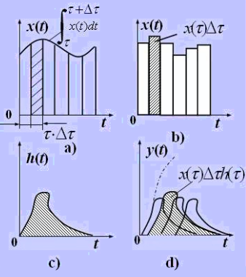
   6. Condition of non-distortion
      1. 不失真条件
         1. 时域条件： $y\left(t\right)=A_{0}x(t-t_{0})$
         2. 频域条件： $H\left(ω\right)=A(ωe^{jϕ\left(ω\right)}=\frac{Y\left(ω\right)}{X\left(ω\right)}=A_{0}e^{-jωt_{0}}$
 $A\left(ω\right)=A_{0}=C$

 $ϕ\left(ω\right)=-ωt_{0}$          1. 线性
      2. 提高不失真测量措施
         1. 调节装置其幅相特性接近不失真条件，必要时前置处理，滤去非信号频带内噪声，以免某些频率发生共振
         2. 一阶系统时间常数越小越好，提高不失真通频带宽度
         3. 二阶系统
            1. $ω<0.3ω_{n}, ϕ(ω)$ 特性曲线接近直线， $A(ω)$ 变化不超过10%，波形输出失真很小
            2. $ω>\left(2.5\sim 3\right)ω_{n}, ϕ(ω)$ 接近 $180°$，按测试信号反向，不失真满足要求， $A(ω)$ 太小
            3. $ω=\left(0\sim 0.58\right)ω_{n}, ξ=0.6\sim 0.8$ 时， $ϕ\left(ω\right)≈0$，不超过5%误差，合适综合特性
   7. 负载效应
      1. 在实际系统内部各环节之间连接和作用。测试装置的接入就称为被测对象的负载。各环节发生能量交换时发生的情况
         1. 前装置甚至整个装置的状态和输出都将发生变化
         2. 两个装置共同组成一个新的整体，虽然保留两组装置的某些主要特征
         3. 负载效应：某装置由于后接另一个装置而产生的种种现象。例如测电阻时测量装置的内阻和用有质量的传感器测系统的振动频率
         4. 减轻负载效应的措施
            1. 提高后续环节的输入阻抗
            2. 在原来两个相连接的环节之中，插入高输入阻抗、低输出阻抗的放大器
            3. 用反馈或零点测量原理，使后环节几乎不从前环节吸取能量
   8. Interference resistance 测量装置的抗干扰
      1. 干扰源
         1. 电磁场干扰
         2. 电源干扰
         3. 信道干扰
2. Common sensors & sensitive elements
   1. Resistance sensor 电阻式传感器：把被测量转换为电阻变化的传感器 $R=ρ\frac{l}{A}$
      1. Rheostat 变阻器式
         1. 直线位移型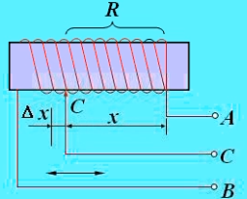 $S=\frac{dR}{dx}=k_{l}$
            1. Pros & Cons

Pros：结构简单、性能稳定、使用方便

Cons：分辨力不高、噪声较大

* + - 1. 角位移型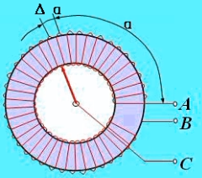
      2. 非线性型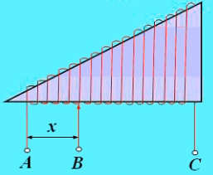 灵敏度根据所要求的输出确定
    1. Straingauge sensor 电阻应变式
       1. Resistor straingauge 金属电阻应变片：常用的有丝式和箔式，在外力作用下，电阻丝随该物体一起变形，其阻值发生相应变化 $\frac{dR}{R}=\frac{dl}{l}-\frac{2dr}{r}+\frac{dρ}{ρ}=\left(1+2γ+λE\right)ε≈\left(1+2γ\right)ε$ $λ$ 为压阻系数， $1+2γ$ 由几何尺寸决定 $λE$ 由电阻率变化决定很小可忽略。（应用导体形变引起电阻变化）Sensitivity $S=\frac{\frac{dR}{R}}{\frac{dl}{l}}=1+2γ=C=1.7\sim 3.6$
       2. Semiconductor straingauge 半导体应变片
          1. 工作原理：基于半导体材料的压阻效应—单晶半导体材料在外力作用下，其电阻率 $ρ$ 变化。对于半导体而言， $λE$ 的影响比较明显。（利用半导体电阻率变化而引起电阻变化） $\frac{dR}{R}≈λEε$ $S_{g}=\frac{dR/R}{dl/l}≈λE$ 这一数值必金属电阻式高50~70倍
          2. Pros & Cons

Pros：灵敏度高

Cons：温度稳定性差、灵敏度分散度大、非线性大

* + - 1. 过程：Calibration 标定 $→$ 贴片工艺 $→$ 动态特性 $→$ 温度补偿
  1. Inductance sensor 电感式传感器：把被测量转换为电感量变化的一种装置（基于电磁感应原理）
     1. Self-inductance 自感式
        1. Variable reluctance 可变磁阻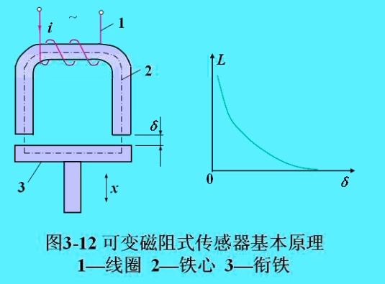
           1. 原理： $L=\frac{W^{2}μ_{0}A_{0}}{2δ}$ $S=-\frac{W^{2}μ_{0}A_{0}}{2δ^{2}}$
        2. Eddy current 涡流式
     2. Mutual inductance 互感式 $e_{12}=-M\frac{di_{1}}{dt}$ 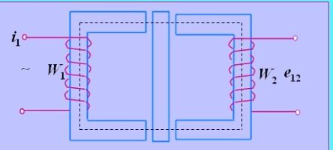
  2. Capacitor sensor 电容式传感器：把被测物理量转换为电容量变化的装置 $C=\frac{ε_{0}εA}{δ}$
     1. 极距变化型 $S=\frac{dC}{dδ}=-εε_{0}A\frac{1}{δ^{2}}$
        1. Pros：灵敏度高、可进行动态非线性接触式测量、适用小位移测量
        2. Cons：有分线性误差、杂散电容对灵敏度和测量精度有影响、配套用电子线路复杂
     2. 面积变化型
        1. 角位移型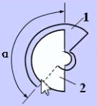 $S=\frac{dC}{dα}=\frac{ε_{0}εr^{2}}{2δ}=C$
        2. 线位移型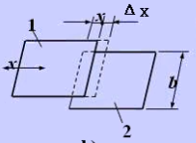 $S=\frac{dC}{dx}=\frac{ε_{0}εb}{δ}=C$
        3. 圆柱体线位移型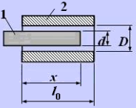 $S=\frac{dC}{dx}=\frac{2πε_{0}ε}{ln⁡(D/d)}$
        4. 特点：输出与输入成线性关系、灵敏度较低、适用较大直线及角位移测量
     3. 介质变化型：传感器利用介质电介质常数变化的变化进行测量
  3. Piezoelectric sensor 压电式传感器
     1. 压电效应
        1. 晶格结构
        2. 力与电荷量关系 $q=d_{c}F$
     2. 压电式传感器及其等效电路：相当于是一个电容器
  4. Electromagnetic sensor 磁电式传感器：把被测物理量转换为感应电动势的一种传感器 $e=-\frac{dψ}{dt}=-N\frac{dϕ}{dt}$
     1. 按结构分类
        1. 动圈式
           1. 线速度型 $e=BvlN$
           2. 角速度型
        2. 磁阻式：线圈与磁铁彼此不作相对运动，由运动着的物体（导磁材料）来改变磁路的磁阻，而引起磁力线增加和减弱，使线圈产生感应电动势：测频数、转速、偏心量、振动
  5. Semi-conductor sensor 半导体式传感器：半导体材料对光、热、力、磁、气体、温度等物理量敏感
     1. Pros & Cons
        1. Pros：结构紧凑、体积小，功耗低、工作时间常，测量敏感、响应快，易于集成化
        2. Cons：输出非线性，温度影响大需要温度补偿措施，性能参数分散性大
     2. Magnet-dependent sensor 磁敏传感器
        1. Hall component 霍尔元件：半导体处于磁场中，电流通过时产生电压
        2. 磁阻元件
        3. 磁敏管
     3. Light-dependent sensor 光敏传感器
        1. 光敏电阻依靠光电效应 Photoelectric effect
        2. 光电池
        3. 光敏二极管和三极管
     4. Thermo-dependent sensor 热敏电阻：由金属氧化物的粉末按一定比例混合烧结而成的半导体
     5. Gas sensor 气敏传感器
  6. 光纤式

1. Conditioning, processing & recording 信息调理、处理和记录
   1. Bridge 电桥：将电阻、电感、电容等参量的变化变为电压或电流输出的一种测量电路
      1. DC bridge 直流电桥
         1. Unbalanced DC bridge 不平衡直流电桥 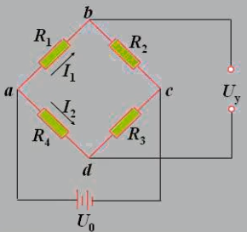
            1. 直流电桥的连接方式

Wheatstone bridge 半桥单臂

Output voltage $U_{y}$: $I_{1}=\frac{U_{0}}{R_{1}+R_{2}}$ $I_{2}=\frac{U_{0}}{R_{3}+R_{4}}$ $U_{ab}=I_{1}R_{1}=\frac{R_{1}}{R_{1}+R_{2}}U_{0}$ $U_{ad}=I_{2}R_{4}=\frac{R_{4}}{R_{3}+R_{4}}U_{0}$ $U_{y}=U_{ab}-U_{ad}=\frac{R_{1}}{R_{1}+R_{2}}U_{0}-\frac{R_{4}}{R_{3}+R_{4}}U_{0}=\frac{R_{1}R_{3}-R_{2}R_{4}}{(R_{1}+R_{2})(R_{3}+R_{4})}U_{0}$

In order to balance bridge: $R_{1}R_{3}-R_{2}R_{4}=0→R_{1}R_{3}=R_{2}R_{4}→\frac{R_{1}}{R_{2}}=\frac{R_{4}}{R_{3}}$

$ΔR_{1}$ 是 $R_{1}$ 的电阻增量 $U_{y}=\frac{R_{1}R_{3}-R_{2}R_{4}}{(R_{1}+R_{2})(R_{3}+R_{4})}U_{0}=\left(\frac{R_{1}+ΔR_{1}}{R_{1}+ΔR_{1}+R_{2}}-\frac{R_{4}}{R_{3}-R_{4}}\right)U_{0}$ 为了简化电路设计令 $R_{1}=R_{2}=R_{3}=R_{4}=R_{0}$ $U_{y}=\frac{ΔR_{1}}{4R_{0}+2ΔR_{1}}U_{0}$ $∵ΔR_{1}≪R_{0}∴U_{y}≈\frac{ΔR_{1}}{4R_{0}}U_{0}$

Double bridge 半桥双臂 $U_{y}≈\frac{ΔR_{1}}{2R_{0}}U_{0}$

Full bridge 全桥

* + - * 1. 注意事项

三种方法的输出电压之比为1：2：4，全桥最大

尽量采用全桥接法，提高输出信号

对面桥臂阻值变形性质相同，相邻桥臂阻值变形性质相反

非线性问题

* + - 1. Balanced DC bridge 平衡直流电桥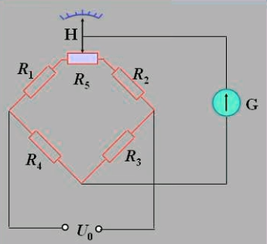
    1. AC bridge 交流电桥：四个臂可以式电感、电容或电阻 $Z_{1}Z_{3}=Z_{2}Z_{4}→\left\{\begin{aligned}\left|Z_{1}Z_{3}\right|=\left|Z_{2}Z_{4}\right| \\ ϕ_{1}+ϕ_{3}=ϕ_{2}+ϕ_{4}\end{aligned}\right.$
  1. Modulate & demodulate 调制与解调
     1. 调制与解调的意义：一些被测量量（如力和位移）经过传感器变换后，常常是一些缓变电信号（变化平稳，动态性不强），传输中容易受干扰后失真。
        1. Modulate 调制：载波在调制信号的控制下发生变化
           1. Carrier signal 载波

Amplitude modulate AM 调幅：将一个高频简谐信号与测试信号相乘 Fourier transform $x\left(t\right)y\left(t\right)⟺X(f)*Y(f)$ 调幅过程就相当于频谱搬移过程

载波频率 $f_{0}$ 必须高于原信号中最高频率 $f_{m}$，才能使已调波仍保持原信号的频谱图形

为了减小放大电路失真，信号频宽 $2f_{m}$ 相对中心频率（载波频率）越小越好

Frequency modulate FM 调频

Phase modulate PM 调相

* + - * 1. Message signal 调制信号
      1. Demodulate 解调：从已调制波中恢复出调制信号的过程。再乘一个载波
  1. Phase sensitive detection PSD 相敏检波
  2. Filter滤波器
     1. 定义&作用
        1. 定义：信号中特定的频率成分通过，而极大地衰减其他频率成分的装置
        2. 作用：利用滤波器的筛选作用，可以滤除干扰噪声或进行频谱分析
        3. 分类
           1. 一般分类及其幅频特性曲线

Low-pass filter 低通滤波器 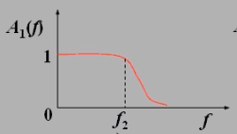

High-pass filter 高通滤波器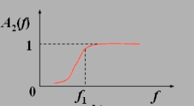

Band-pass filter 带通滤波器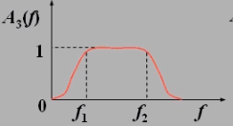

Bandstop filter 带阻滤波器：是低通和高通的组合 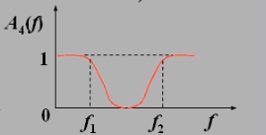

* + - * 1. 按构成滤波器元件类型

RC

LC

晶体谐振

* + - * 1. 按构成滤波器电路性质

Active filter 有源滤波器

Passive filter 无源滤波器

* + - * 1. 按构成滤波器处理信号性质

模拟滤波器

数字滤波器

* + 1. 理想滤波器
       1. 不失真条件：Frequency response function 频率响应函数 $H\left(f\right)=\left\{\begin{aligned}A_{0}e^{-j2πft_{0}}, \left|f\right|<f_{c} \\ 0, otherwise\end{aligned}\right.$ 这种理想滤波器是不能实现的，因此实际滤波器的频率图不能出现直角锐变，也就不会在有效频率上完全截止，所以一个滤波器只是对通带外的频率成分大大衰减，却不能完全阻止
       2. 响应建立时间
       3. 建立时间与带宽关系： $BT=C$ 带宽越窄分辨力越高，因此滤波器的分辨能力与测量快速响应的要求是互相矛盾的
    2. 实际RC调谐式滤波器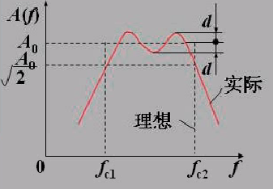
       1. 基本参数
          1. Ripple amplitude 波纹幅度d d与A0的比值越小越好 $d≪\frac{A_{0}}{\sqrt{2}}$
          2. Cut-off frequency 截止频率：幅频特性值等于 $\frac{A_{0}}{2}$ 所对应的频率为滤波器的截止频率 $(f_{c1}, f_{c2})$，若以信号幅值平方表示信号功率，则对应半功率点
          3. Band width B 带宽 & quality factor Q 品质因数

Band width 上下截止频率之间的频率范围称为滤波器带宽，或-3dB带宽

Quality factor $Q=\frac{f_{0}}{B}$ $f_{0}$ 为中心频率，即两个3dB点之间的中点

Filter factor 滤波器因数/矩形因数

* 1. Amplification of signal 信号的放大

Fourier series $f\left(t\right)=\frac{a_{0}}{2}+\sum_{n=1}^{+∞}{(a_{n}\cos{nt}+b_{n}\sin{nt} )}$

$a_{0}=\frac{1}{π}\int_{-π}^{+π}{f\left(t\right)dt}, a_{n}=\frac{1}{π}\int_{-π}^{+π}{f\left(t\right)\cos{nt}dt}, b_{n}=\frac{1}{π}\int_{-π}^{+π}{f\left(t\right)\sin{nt}dt}$

Fourier Transform $F\left(ω\right)=\int_{-∞}^{+∞}{f(t)}e^{-jωt}dt$ $f\left(t\right)=\frac{1}{2π}\int_{-∞}^{+∞}{F(ω)}e^{jωt}dω$